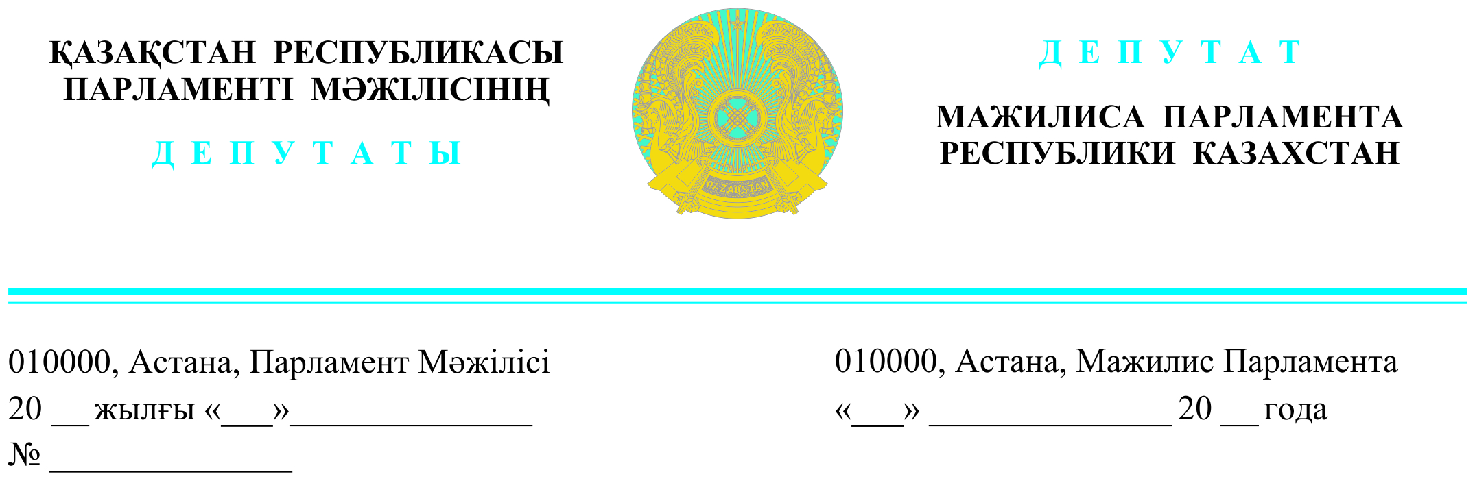

2023 ж. «21» маусымда жарияланды **Қазақстан Республикасының**

**Премьер министрі**

**Ә.А. Смайыловқа**

**Қазақстан Республикасының**

**Оқу-ағарту министрі**

**Ғ.Б. Бейсембаевқа**

**ДЕПУТАТТЫҚ САУАЛ**

**Құрметті Әлихан Асханұлы!**

**Құрметті Ғани Бектайұлы!**

«Тәрбие тал бесіктен» дейді дана халқымыз. Бала тәрбиесі – бұл ұлттың тәрбиесі екенін ескерсек, балаларға дұрыс көңіл бөлу кезек күттірмейтін мәселе. Оқушылар асыға күтетін жаз мезгілінде балалар үшін жазғы сауықтыру лагерьлері есігін айқара ашты. Бірақ жаз мезгілінің алғашқы айы аяқталмай жатып әлеуметтік желіде желдей ескен Түркістан облысындағы бейнежазба ата-аналарды елең еткізді. Мұндай лагерь мәселесі тек биыл ғана көтеріліп отырған жоқ. Соңғы жылдары балалар лагері назардан тыс қалған сала болып отыр.

Оқу-ағарту министрлігі биылғы жазғы демалыс және сауықтыру шараларымен 1-10 сыныпта оқитын балалардың 85,3 проценті қамтылады. Олардың жалпы саны - 2,8 млн оқушы. Соның ішінде жекелеген санаттарға кіретін 500 мыңнан астам бала бар. Республика бойынша демалыс кезінде қала сыртында 218 және мектеп жанындағы 10 мыңнан аса лагерь өз есігін ашады – деп хабарлаған еді. Бұл тек ресми деректер. Ресми деректерге енбей қалғаны тағы бар.

Балалар лагері бүгінгі таңда пайда табудың негізгі көзіне айналды. Жаз шықса болды интернет пен әлеуметтік желіні жаулаған түрлі лагерь жарнамалары көз тартады. Бұл лагерьлердің ұйымдастырушылары кім, оның идеясы қандай, нақты қандай бағдарламаны қамтитыны ешкімді қызықтыра бермейді. Себебі қазір лагерь ашу үшін тек Төтенше жағдайлар департаменті мен санитариялық-эпидемиологиялық бақылау басқармасынана рұқсат алу ғана жеткілікті. Сонымен қатар, лагерь жұмысын бірыңғай реттейтін заң нормасы және стандарттар енгізілмеген. Мемлекеттік мекеме тарапынан нақты бақылау болмағандықтан кей ата-аналар балаларына лагерь іздеп шетел асыру жағдайлары да кездесіп жатыр. Ел болашағын ойлайтын отан сүйгіш ұрпақ тәрбиелеу үшін оларға барынша жағдай жасау біздің басты міндетіміз.

Ұрпақ тәрбиесінде жазғы сауықтыру лагерьлерінің маңыздылығын ескере отырып, төмендегі ұсыныстарды жолдаймын:

Біріншіден, жазғы уақыттарда балалардың сауықтару жұмыстарын ұйымдастыру бойынша бірыңғай талаптар мен ережелерді бекіту керек. Лагерь ұйымдастырушылар міндетті түрде мемлекеттік мекеме тарапынан лагерь мазмұны мен материалдық-техникалық базаларына сәйкес тексеруден өтіп, лицензиялануы керек. Мүмкіндік болса барлық лагерьлер жайлы ақпарат орталықтандырылған бірыңғай электронды сайтта болғаны абзал. Мысалы, egov.kz сайты.

Екіншіден, лагерьлерде бүгінгі таңда маман тапшылығы қатты сезілуде. Олардың басым көпшілігінде балаларды қарауға уақытша жұмыс ретінде студенттер тартылып жатады. Өзі енді білім алып жүрген студенттер мектеп оқушыларын қалай тәрбиелейді? Сондықтан лагерьде жұмыс жасайтындарға арнайы оқыту курстары ұйымдастырылып, арнайы мамандар тартылуы керек.

Үшіншіден, лагерьлер арасында нақты белгіленген баға саясаты да жоқтың қасы. Әр ата-ана баласының жақсы сауықтыру орталықтарына барғанын қалайды. Әйтсе де, көп ата-ананың қалтасына ауыр келетінін ескерсек, бағаға сай сапа болуы керек. Мұны тек мемлекеттік емес, жеке меншік лагерьлерден де талап етілуі керек.

Төртіншіден, «Лагерь» сөзінің шығу тарихы мен тарихтағы лагерьлердің толқыны тек жаман сипатта екенін білеміз. Аты қорқынышты адам құқықтарын шектеген Карлаг, АлжиР, Освенцим лагерлерінің пайда болу тарихы мен мақсаты баршаға мәлім. Сондықтан ұлттық сана-сезімді жаңғыртуда лагерь атауын алмастырудың мәні зор деп білемін. «Лагерь» емес, балалардың жазғы демалыс орны немесе сауықтыру орталығы дегеніміз абзал.

**Құрметпен,**

**Депутаттар,**

**жеке мандатты: Д. Мұқаев**

**А. Назаров**

**«Республика» партиясының мүшесі Н. Тау**

**«AMANAT» партиясының**

**фракция мүшелері: Е. Бейсенбаев**

**Ж. Сүлейменова**

**Н. Сәрсенғалиев**

**Ж. Әшімжанов**

**Қ. Бексұлтанов**

**Р. Зайытов**

**А. Мысырәлімова**

**Г. Нұрымова**

**Е. Саиров**

**«Ақ жол» партиясының мүшесі Қ. Иса**

**Қазақстан халық партиясының мүшесі: Г. Танашева**

**«Ауыл» партиясының мүшесі Т.Серіков**

**Жалпыұлттық социал-демократиялық**

**партиясы фракциясының мүшесі Н. Әуесбаев**

*орынд. Болатаева О.Е.*

*т. 74 65 23*